您有一份反洗钱基本知识手册待查收（下）

随着我国经济市场化程度的不断加深，通过犯罪活动谋求非法经济利益的手段日益增多，在实施这些犯罪行为的同时也实施了洗钱行为。保险业由于其金融属性和客户的广泛性，洗钱活动频率呈增高趋势，洗钱规模也在扩大，保险业已然成为我国反洗钱工作的重点领域之一。保险公司采取了一系列反洗钱相关措施以防范洗钱风险，保险业反洗钱基本知识手册请您查收

11、客户办理哪些保险业务需出示身份证件？
答：客户在投保、退保、赔偿或领取保险金时，如果超过一定数额，金融机构将对客户进行身份识别。
例如，当退还的保险费或保单现金价值超过1万元人民币或外币等值1000美元时，退保申请人应在出示保险合同或保险凭证原件的基础上，出示退保申请人的有效身份证件或其他身份证明文件。
又如，在发生保险赔偿或领取保险金时，如果金额超过1万元人民币或外币等值1000美元时，客户应出示被保险人或受益人的有效身份证件或其他身份证明文件，告知被保险人、受益人与投保人之间的关系，填写被保险人和受益人的基本身份信息。

12、代理他人办理金融业务的客户，应如何配合保险公司履行客户身份识别义务？
答：客户代理他人办理金融业务，应出示被代理人及本人有效身份证件或其他身份证明文件，填写姓名、联系方式、身份证件或其他证明文件的种类和号码等信息。

13、在与客户的业务关系存续期间，保险公司还会持续履行客户身份识别义务吗？
答：是的，依照反洗钱监管机构要求，保险公司还要持续地关注客户及其日常经营活动以及金融交易情况，并及时提示客户更新资料信息。

14、当客户要求变更姓名或名称等身份信息时，保险公司是否还需要重新识别客户？
答：是的。如当客户要求变更姓名或名称、身份证件或身份证明文件种类、身份证件号码、注册资本、经营范围、法定代表人或负责人等信息时，保险公司应当重新识别客户，客户应向保险公司出示相关信息。

15、保险公司除核对身份证件外，还可采取哪些措施识别客户身份？
答：保险公司还可采取要求客户补充其他身份资料或身份证明文件，回访客户，实地查访或者向公安、工商行政管理部门核实等措施。如联网核查居民身份证信息。

16、客户在业务关系存续期间，如果先前提交的身份证件或其他身份证明文件已过期了，该怎么办？
答：应及时更新身份信息，若未在合理期限内更新且无合理理由的，按照反洗钱监管机构的要求，保险公司应中止为客户办理业务。

17、保险公司在履行客户身份识别时，应将哪些情况作为可疑情况上报？
答：客户拒绝提供有效身份证件或无正当理由拒绝更新客户基本信息，或者保险公司在采取必要措施后，仍怀疑先前获得的客户身份资料的真实性、有效性和完整性时。
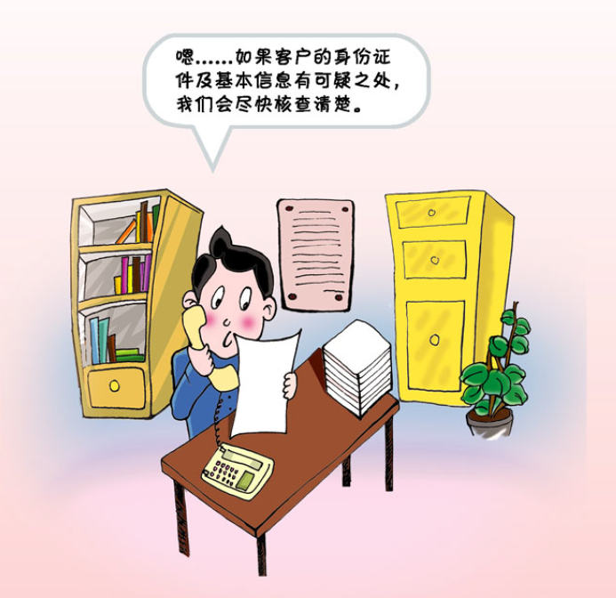

18、如果客户所办理的业务部分符合洗钱特征，保险公司会拒绝交易吗？
答：交易符合可疑交易报告标准，并不意味着客户就是洗钱分子，因此保险公司会针对不同情形，采取不同措施。如客户去保险公司不提供身份证明文件或者使用假名要求订立保险合同，保险公司肯定会拒绝。不涉及到这一类特征的业务，比如客户无合理理由频繁要求由不相关的第三方支付保费，保险公司不会拒绝办理业务，但会作为可疑交易上报。
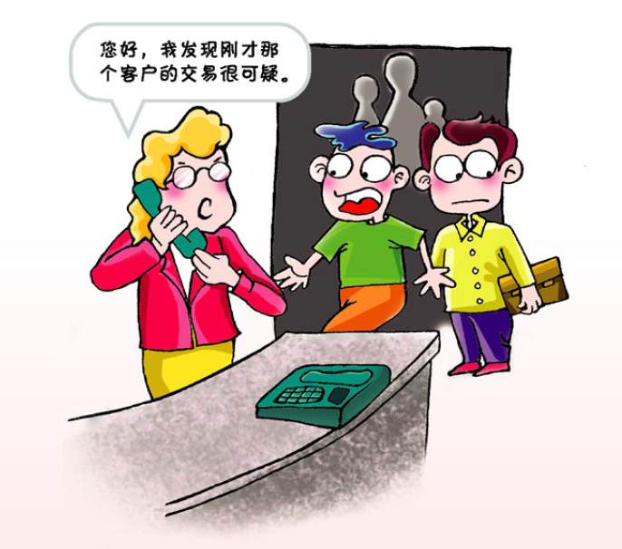

19、保险可疑交易标准有哪些？
答：《金融机构大额交易和可疑交易报告管理办法》中列举了17类标准，如以趸交方式购买保单，但缴费金额巨大，与其经济状况不符，或者在保险赔偿发生时，客户坚持要求将资金汇往被保险人和受益人以外的其他人。
20、个人如果发现了洗钱线索怎么办？该如何举报？是否有保密措施？
答：我们欢迎所有的公民举报洗钱犯罪及其上游犯罪，每个公民都有举报的义务和权利。
公民可以选择多种形式进行举报：
①举报电话是010-88092000；
②举报信箱是北京西城区金融大街35号，32-124信箱，接收单位是中国反洗钱监测分析中心，邮政编码：100032；
③举报传真电话：010-88091999；
④电子信箱地址：fiurepot@pbc.gov.cn：
⑤举报网址：http://www.camlmac.gov.cn/。
所有的举报信息及举报人姓名等都是严格保密的。
（以上内容及图片来源于中国人民银行《反洗钱知识26问》）

